CẤU HÌNH HOST TO LAN VPN TRÊN DRAYTEK:

Link video hướng dẫn: <https://www.youtube.com/watch?v=uuA7w0tXTOE>

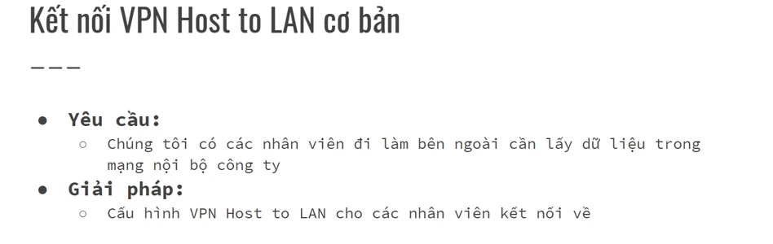

CHÚ Ý: Vấn đề

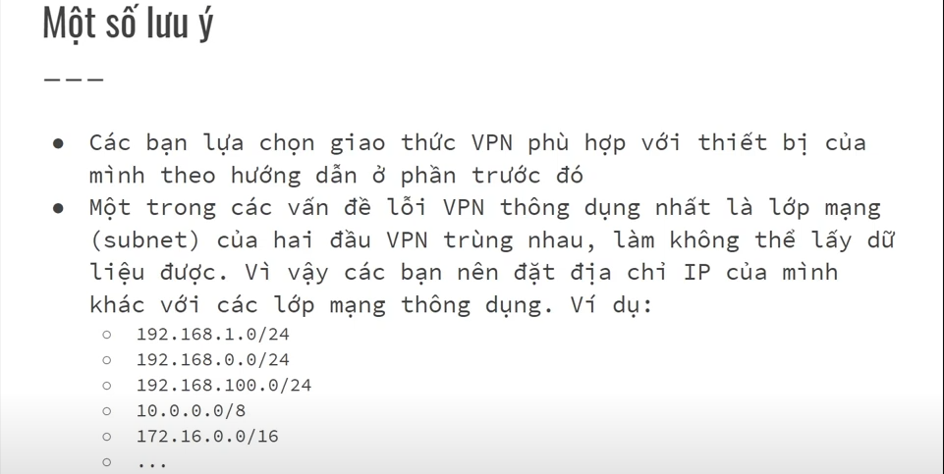

Không thể VPN cùng lớp mạng đc

